《挑战2》

本作业的目的是让您了解多列布局、浮点数、物理宽度和计算，以及使用CSS技术正确设计页面的样式

文件名应该命名为“<Yourname>Columns.html”。用真名代替你的名字。

在HTML文档中编写并完成以下注释

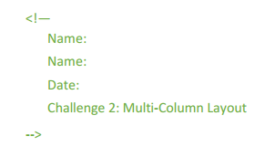

必须是使用CSS进行页面设计和布局的格式良好的HTML5文档吗

不使用内联CSS

要求：

1. 您可以使用作业页上提供的模板来帮助您开始

2。确保您的页面包含在类中使用.html扩展名覆盖的5个必需标记。

3.在提交之前，文档必须通过验证器(https://validator.w3.org/)

4所示。在该页面上，创建一个容器包装器div(称为主包装器)，它将包含两个列，并且完全适合这两个列之间有两行堆叠。

5. 在主包装器div的顶部，创建一个H2，其中包含“CS/IT 2830多列布局”，并使H2中心对齐。

6. 在容器div(主包装器)中创建3列(div)，它们彼此相邻，就像类中显示的新闻列示例一样。第一列(div)将放在H2的左侧。然后,您将需要让另一个包装器div(称为挑战2:多列布局2行包装器)可容纳两行堆叠和放置在左和右列,中间,你会需要让最后一列(div)被放置在正确的行。

7. 对于左边的专栏，应该放置web开发的定义，并在源代码中引用复制它的源代码。定义不需要具体，但要使用可靠的来源。

8. 行包装器顶部行的中间列将包含左列的物理宽度计算。a.您必须使用您在课堂和/或这个来源中所了解的关于CSS框模型的知识来计算这个值:https://www.w3schools.com/css/css_boxmodel.asp

9。行包装器底部一行中的中间列将包含右列的物理宽度计算。

10。右列应该用您自己的语言提供物理宽度与内容宽度的定义。

11. 包括在挑战1和挑战2中使用的导航栏，并在页面顶部创建到此挑战的第三个链接。确保导航栏是水平的，按钮是相邻的，而不是像在挑战2中那样堆叠。

元素规格：

1. 主要包装器div应该是:a。在页面上居中(不要使用内联CSS) b。有一个内容的宽度1090 px c。有一个中间开始与你选择的颜色,而不是默认的d。边界半径设置非默认e。包含中间填充f。和一个20像素。
2. 行包装器div(中间列)应该是:a. 438像素宽，边距为20像素。b.将您的两行都放在这个包装器中，并将它们以30像素的间距堆叠起来。(提示:行包装器中的一行需要一个特定的边距)
3. 左和右列在主要包装必须有:a。20像素填充。20像素的边缘c。高400像素边界的中间开始3 d。你选择的颜色,而不是默认的e。你选择的边界半径以外的默认
4. 左列的内容宽度应为225像素。
5. 行包装器中的两行内容宽度都应为378像素，高度为155像素，填充为20像素，起始边框为10像素，颜色为您选择的非默认颜色，边框半径为您选择的非默认颜色。
6. 行包装器中的左列、顶行和底行(中间列)以及右列应该有您选择的背景颜色。但是，请确保您有一个良好的UI设计，其中的文本易于阅读和页面看起来很专业。如果页面设计不好，将被扣分。
7. 行包装器内的3列和3行应该完全适合主包装器div，两边没有空白，内容宽度为1090px。您可以通过从包装器div的内容宽度中减去一个像素来测试这一点，如果列向下移动到下一层，那么您就得到了正确的数字。如果它们不向下移动，那么重新计算。(使用课堂上展示的技术)。
8. 您没有得到右列的内容宽度，您应该使用主包装器div的剩余宽度来定义它。a.您必须使用您在课堂上学到的关于CSS框模型的知识来计算这个宽度:https://www.w3schools.com/css/css_boxmodel.asp
9. 这三列应该向左浮动，这样它们就会水平地显示在一行中。a.不要使用类中显示的其他技术使用Float!我们使用浮点数和其他技术将得到扣除是有原因的。
10. 不要忘记使用clear hack来获得想要的结果。a.在这一步中不要使用技巧，比如在主包装器Div上定义一个高度，以使其显示clear正在工作。确保您正确地实现了clear hack。这些把戏会扣分。
11. 在包装器div之后，在主包装器div(主容器)之外创建一个H3，它表示由:(您的名字)创建。这个H3应该居中。这是用来确定清除是否正常工作。如果H3在主容器(3列)下面，那么clear很可能正常工作，如果它被放在页面顶部，或者主容器中的其他列旁边，那么clear就不能正常工作。记住，在这一步中不要使用任何技巧，比如在H3上设置一个页边距顶部来将其向下推，或者使用position属性。这些把戏会扣分。相反，请确保正确使用clear。
12. 不要忘记更新你的导航栏，在所有页面上都有一个指向你的新挑战的链接。
13. 最后的结果应该是什么样子的截图可以在下面找到，以及一个赚取可选加分的机会

注意:大致上，最终结果应该是这样的。您会注意到它不包含导航栏。如果截图和需求之间有任何不同，那么遵循需求。

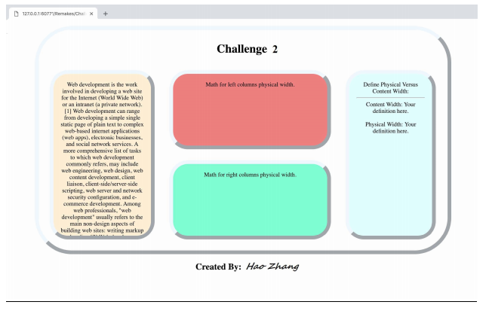

注意:列的高度应该相同，行不应该低于或高于列的高度。(它们应该是齐平的)。

设计：

探索CSS动画。想要加分的话，找个方法让主包装的背景像一杯水一样充满你选择的颜色。这并不需要无限地发生。当包装器被颜色填充时，当页面仍然打开时，它应该保持该颜色。你必须对此进行研究，但这些额外的工作可能是值得的。如果你决定不探索CSS动画，那么你将不会得到扣分，这些加分只能帮助你，不会伤害你的成绩。